國立苗栗高級商業職業學校106學年度第一學期
「生涯主題專題演講」活動照片(一)
◎活動時間：107年1月10日(星期三) 下午13：00-14：50
◎活動地點：立功館
◎活動主題：就業趨勢與科系選擇
◎主講者：臧聲遠先生 （就業趨勢雜誌顧問）
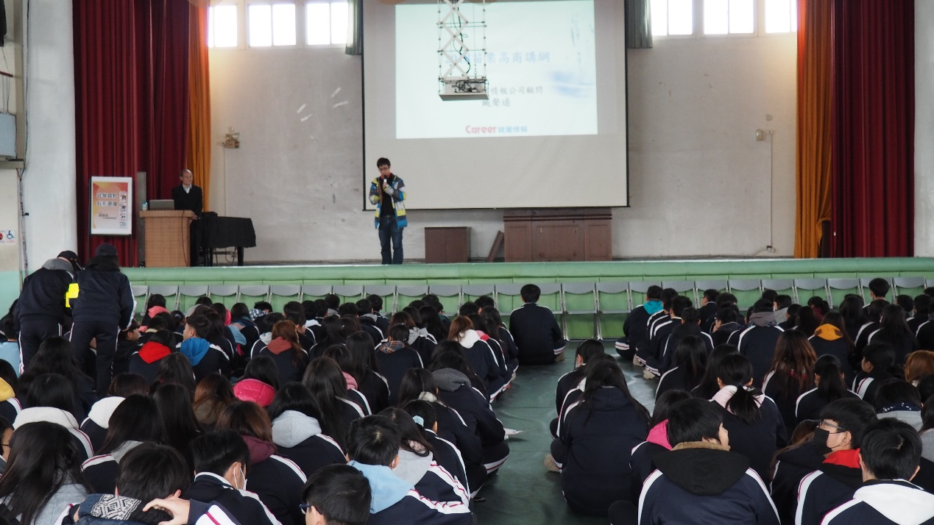
輔導主任介紹演講者
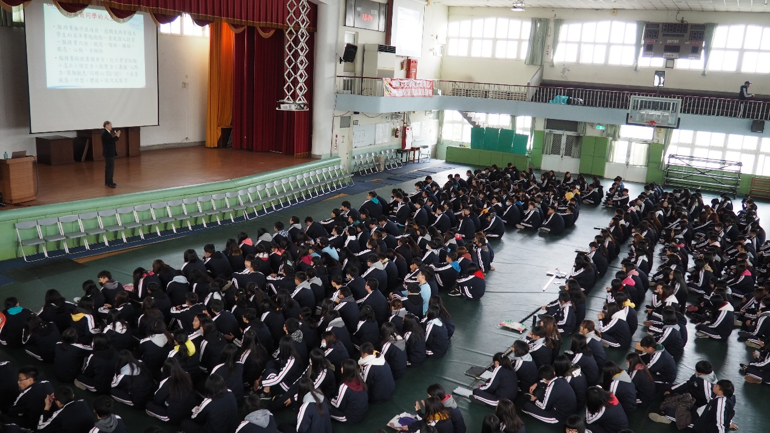
演講現場

